środa, 8 kwietnia 2020
TEMAT DNIA: Niedługo święta.
EDUKACJA POLONISTYCZNA
- Przeczytaj wiersze dwóch autorek pt. „Pisanki”. Wybierz jeden z nich i przepisz do zeszytu w linie. Podkreśl w przepisanym wierszu na czerwono wszystkie rzeczowniki. ( Dla chętnych- na zielono czasowniki i kolorem niebieskim przymiotniki).
Wielkanoc kojarzy nam się z malowaniem jajek. Jajko jest symbolem życia. Ogólnie nazywamy malowane jajka pisankami, ale w zależności od techniki zdobienia, których mamy wiele, malowane jajka mają różne nazwy. Możesz zobaczyć w jak różny sposób ozdabia się jajka. https://www.youtube.com/watch?v=IpWn_rN3U-Y&feature=youtu.be
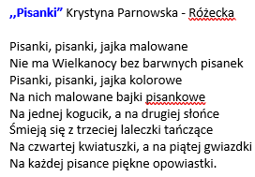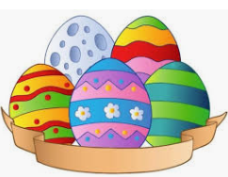
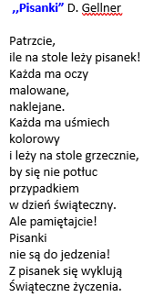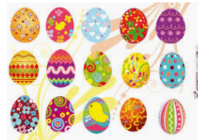

Wielkanocne zagadki
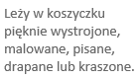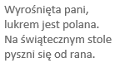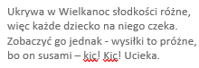

EDUKACJA INFORMATYCZNA

Przeczytaj zagadki i narysuj rozwiązanie jednej z nich w programie „Paint”.
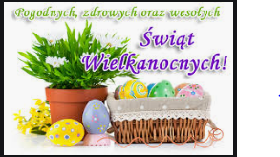 Tego życzę Wam i Waszym bliskim.
Aleksandra Szafron
Wyślijcie proszę zdjęcia wykonanych przez Was pisanek lub innych prac o tematyce wielkanocnej.

Przerwa świąteczna od 9 – 14 kwietnia.
JĘZYK ANGIELSKI
Drodzy Uczniowie!
Na ten tydzień proponuję zadania ze słownictwem związanym ze zbliżającymi się Świętami
EASTER - WIELKANOC
Na karcie pracy znajdują się trzy zadania:
- Read and match, czyli przeczytaj i połącz. Każde słówko, które należy wpisać do krzyżówki odpowiada rysunkowi znajdującemu się na obrazku, czyli : 1-kaczuszka;2-króliczek;3-kurczątko;4-jagniatko(baranek);5-kura;6-jajko. Słówka wpisujemy po angielsku!
Wpisując właściwe słówko ( patrz na ilość liter) dowiecie się jak nazywają się te słowa po angielsku (kto może niech zapisze je w zeszycie).
- Scramble game, czyli zapisz literki w kratkach tak, by przedstawiały nazwę zwierzątka z obrazka.
- Find the Easter words, czyli wyszukaj słówka w wykreślance. Przyjemnego rozwiązywania zadań i życzę wszystkim zdrowych Świąt Wielkanocnych!!!
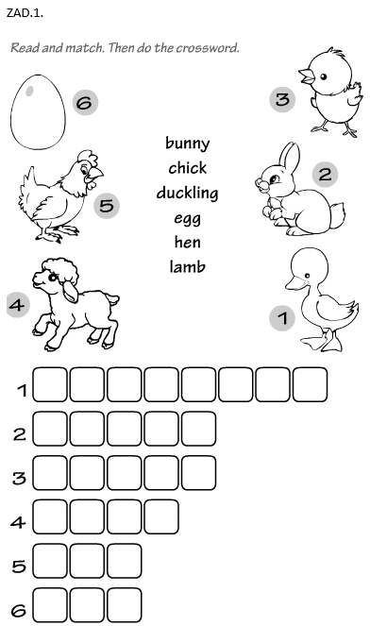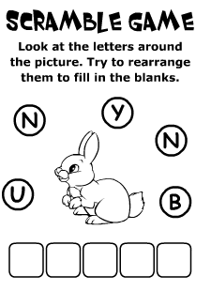Zad.2.

ZAD.3.
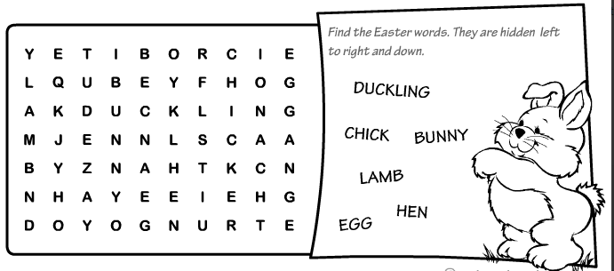
RELIGIA
Witajcie Drogie Dzieci.

W tym tygodniu jest tylko 1 lekcja religii, ponieważ od Wielkiego Czwartku do Lanego Poniedziałku będziemy obchodzić wielkie Święta. Odmówcie modlitwę "Któryś za nas cierpiał rany Jezu Chryste zmiłuj się nad nami"3x.
Od najbliższej Niedzieli Palmowej rozpoczynamy Wielki Tydzień, czyli będziemy przeżywać święte dni związane z męką, śmiercią i zmartwychwstaniem Pana Jezusa. W tym roku będziemy je przeżywać w domu.
Bądźmy w naszych domach w tych dniach szczególnie dla siebie mili, uprzejmi , cierpliwi oraz wyciszmy głośną muzykę, zwłaszcza w dzień śmierci Pana Jezusa, czyli w Wielki Piątek. O godz.15 można przypomnieć sobie stacje Drogi Krzyżowej i pomyśleć o tym, ile nasz Zbawiciel musiał wycierpieć za nasze grzechy. Pamiętajmy jednak,że już w Niedzielę Zmartwychwstania będziemy się cieszyć ze zwycięstwa Pana Jezusa nad śmiercią.
W Wielką Sobotę zawsze odbywało się święcenie pokarmów w naszych kościołach parafialnych. Po raz pierwszy nie pójdziemy święcić pokarmów w koszyczkach,ale zgodnie ze zwyczajem przygotowujemy koszyczki oraz wkładamy, pisanki, baranka, babkę wielkanocną, kiełbaskę,chlebek, sól i pieprz i oczywiście co tam jeszcze chcecie, króliczki czy czekoladowe jajeczka.Kto ma wodę święconą w domach może sobie poświęcić sam,wszyscy odmawiamy modlitwę nad pokarmami przed spożyciem śniadania wielkanocnego.
W Niedzielę Zmartwychwstania Pana Jezusa pamiętajmy o Mszy Świętej , także możemy w Wielkim Tygodniu wspólnie przeżywać domową Mszę Świętą
transmitowaną z naszych parafii na stronach parafii lub przez telewizję.
W ćwiczeniach z zakładki 42 na stronie 91 uzupełnijcie witraż zgodnie z zaznaczonymi różnymi kolorami. Witraż przedstawia Jezusa Zmartwychwstałego. Nie odsyłajcie zdjęć, chyba,że ktoś może i chce to owszem, postawię ocenę.

Więcej do świąt już nie będzie zadań z religii Drogie Dzieci, wiem,że macie bardzo dużo zdalnej pracy.

Z okazji Świąt Wielkanocnych życzę Wam oraz Waszym Rodzinom uśmiechu, radości owocnego przeżycia tych pięknych dni, smacznego jajka , mokrego Śmigusa Dyngusa.

Pozdrawiam Was bardzo serdecznie Katechetka Dorota Karwath

